桂林市教育局文件

市教中考〔2016〕1号

关于印发《桂林市2016年初中毕业升学考试
体育测试方案》的通知

各县（区）教育局、市直属各学校：
现将《桂林市2016年初中毕业升学考试体育测试方案》印发你们，请认真贯彻执行。各县（区）教育局，市直属各学校要认真组织学习，扎实做好2016年初中毕业升学考试体育测试的各项准备工作。
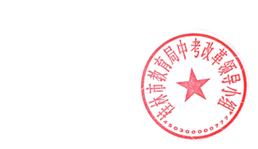

桂林市教育局中考改革领导小组
2016年3月2日

桂林市2016年初中毕业升学考试体育测试方案

为落实自治区教育厅《关于切实加强学校体育工作促进学生健康成长的实施意见》（桂教规范〔2015〕6号），根据桂林市2016年初中毕业升学考试体育测试方案讨论会决议，制定本方案。
一、测试内容（市、县（区）统一，共三项，每项l5分，共45分，计入中考总成绩。2016年要求使用电子设备进行测试，2017年各县（区）必须统一使用电子设备。）
㈠必测项目两项:
1.耐力项目：1000米跑(男)、800米跑(女)（暂时无条件的县（区）2016年可向市教育局申请,经批复后考5O米×8往返跑（男、女），2017年必须统一。）
2.速度项目：50米跑（男、女）。
㈡抽测项目1项（4项抽1项）:
立定跳远、掷实心球、一分钟仰卧起坐(女) 、引体向上(男)、一分钟跳绳。
二、体育综合素质评价：共l5分
㈠体育课成绩（6分）：初中三年按要求认真上好体育课，认真做早操、课间操，每年得2分，若有违纪、旷课、无故不出操记录者，每年扣l分。
㈡《国家学生体质健康标准》测试（5分）：三年测试均及格者得5分，不及格者，每年扣l分。无故不参加测试者为“0”分。
㈢运动技能（4分）：从篮球、排球、足球三项中由初三学生自选一项测试（见《国家学生体质健康标准》测试办法及评分标准），测试及格者得4分，不及格者扣l分，无故不参加测试者记“0”分。
㈣相关说明：
1.残疾和患有重大特殊疾病不适宜运动的学生，残疾学生提供残疾证，患有重大特殊疾病学生（具体申报办法，按先天性疾病、重大特殊性伤病申请免试的条件和要求），市区学生提供三甲医院证明，各县学生提供县人民医院证明，并经市、县中考办组织医学专家鉴定确认后，可得15分。
2.市、县（区）教育局均要成立初中毕业生体育综合素质评价工作领导小组，指导，监控评价过程，对评价过程中的违纪、违规行为进行查处。
3.各校要成立初中毕业生体育综合素质评价工作委员会，负责制定本校评价工作实施细则与具体操作程序，监督评价过程，认定评价结果，接受质询、投诉和举报，及时纠正评价的偏差，保证评价工作的公开、公正、公平。
4.要建立公示制度，评价成绩要告之学生本人及其法定监护人，并在校内公示。
5.评价成绩记录到《桂林市2016年初中毕业升学考试体育综合素质评价成绩登记表》（见附件2），并按要求将本校学生的体育综合素质评价成绩报市教育局体卫科及县（区）体卫艺股或基教股，成绩经复核后，报送市招生考试院及县（区）招考办。
三、等级划分：满分60分，其中：测试成绩45分，体育综合素质评价成绩l5分，按成绩从高到低分别划分为：A等（40%）、B等（35%）、C等（20%）、D等（5%）。体育成绩等级与文化成绩学科组合并列作为升学考试录取条件。
四、测试时间：2016年5月5-30日。
五、测试方法:
㈠ 50米跑
场地器材:50米直线跑道4一8道，地面平坦，地质不限，跑道线清晰。
测试方法:考生至少2人一组，起跑姿势不限（不准使用起跑器），每人只跑一次。当听到起跑信号后起跑，如有起跑犯规，则该组重跑，之后该组的每次起跑犯规的考生均取消该项目的测试资格。凡被取消测试资格或未完成测试者，该项目成绩记为“0”分。成绩以秒为单位记录，精确到小数点后1位（0.1秒），小数点后第2位数非“0”时进1。其他按田径规则执行。
㈡1000米跑（男）、 800米跑（女）
场地器材:封闭的环形跑道，跑道线清晰，起、终点线标志明显，测试所用的器材应符合田径竞赛规则要求。
测试方法:考生至少2人一组，采用不分道站立式起跑，每人只跑1次。当听到起跑信号后起跑，如有起跑犯规，则该组重跑，之后该组的每次起跑犯规的考生均取消该项目的测试资格。凡被取消测试资格或未完成测试者，该项目成绩记为“0”分。成绩以分和整秒为单位记录，小数点第1位小数非“0”时进1。其他按田径竞赛规则执行。
㈢50米×8往返跑
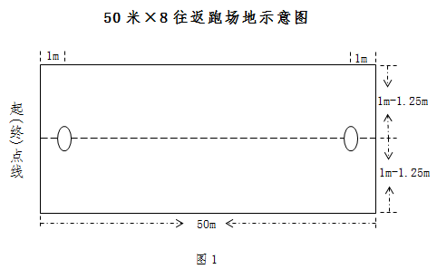
场地器材：画长50 米、宽1.0-1.25 米的直线跑道若干道，地面平坦，地质不限。设跑道一端为起点线，相邻跑道为终点线，在两条跑道的中间线距离端线1米处放置标志杆（如图1）。

标志杆高度为1.2 米，标杆红白相间由带弹性的ＰＶＣ管或是PP 料制作，防止造成意外事故，管杆体直径2.5 厘米，底座半球形直径22 厘米，整体重量3.2-3.5公斤（如图2）。

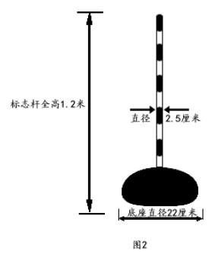

测试方法：考生至少2 人一组，采用站立式起跑，每人只跑1 次。测试时，考生自主确定起、终点线，当听到起跑信号后起跑，并全力往返跑完测试距离。如有起跑犯规，则该组重跑，之后该组的每次起跑犯规的考生均取消该项目的考试资格。不得干扰他人测试，碰到标志竿者自动扶好后再跑，否则取消该项测试资格。凡被取消测试资格或未完成测试者，该项目成绩记为“0”分。成绩以分和整秒为单位记录，小数点第1位小数非“0”时进1。其他按田径竞赛规则执行。
㈣立定跳远
场地器材: 画长为3米，宽为1米的平坦地面，分值和成绩要按评分标准分别清晰画在各分段成绩线的两端（如图3、图4）。
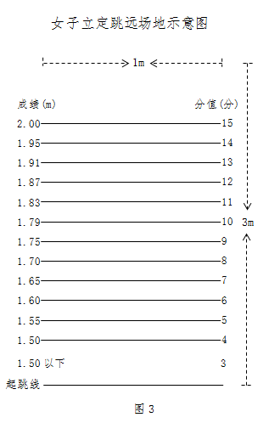

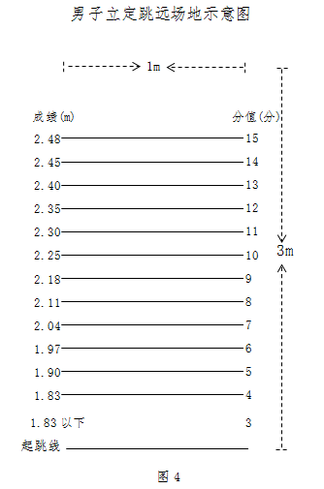
动作规格:两脚自然开立站在起跳线后，脚尖不得踩线，原地两脚同时起跳，完成摆臂、屈膝、起跳、展体、收腹、落地等动作，考生双脚落地后必须从前方迈出考试区，若有踩线、垫步、连续起跳等都属于犯规行为。
测试方法: 考生不得穿钉鞋，每人试跳三次，成绩丈量从起跳线后沿至身体任何部位最近触地点的垂直距离，丈量及登记时均要唱出成绩，三次成绩都记录在考生成绩登记表内，取其中最优成绩为决定成绩，成绩以米为单位，取两位小数，如有犯规该跳成绩标注“犯规”字样，若三次犯规者，则该项目成绩记为“0”分。
㈤掷实心球
场地器材: 画长15米，宽4米的平坦地面，线条清晰，成绩和分值要按评分标准清晰画在各分段成绩线的两端（如图5、图6）。使用2公斤重的胶质实心球。
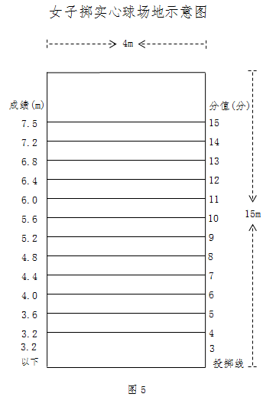 | 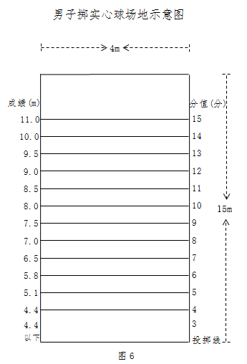

动作规格:双脚原地前后或左右开立站在投掷线后，身体正对投掷方向，双手持球引球至头上方后稍后仰，原地用力把球向前方掷出，球出手的同时，轴心脚不可移动，另一脚可以向前迈一步，整个动作过程身体任何部位不得触及投掷线或线内场地。否则为犯规。
测试方法:考生每人掷三次，成绩丈量从投掷线后沿至球落点后沿之间的垂直距离，三次成绩都记录在考生成绩登记表内，取最优成绩为决定成绩。成绩以米为单位，取1位小数。如有犯规该次成绩标注“犯规”字样，若三次犯规者，则该项目成绩记为“0”分。
㈥引体向上
场地器材:高单杠或高横杠，考试所用器材应符合《中华人民共和国国家标准》（GB/T19851.1—2005）和（GB/T19851.2—2005）中关于初中生用单杠的规格要求。根据实际情况，可分别设置高度不同的场地，供考生选择，单杠下的地面材质铺设必须充分考虑考生落地时的安全性，可选用松软的沙子、体操垫等。
动作规格:双手正握杠，直臂悬垂，屈臂向上引体至下颏超过横杠上沿，为完成一次。若引体前手臂没有伸直，完成动作时下颏未超过横杠上沿，都属于犯规行为。
测试方法:考生从双手握杠开始，到双手离杠为测试结束。考生的成绩按成功完成的引体次数计取。每个考生只有一次测试机会。测试过程中，出现犯规行为，不计取犯规时的次数，但考生可以继续进行测试。
㈦仰卧起坐
场地器材:大体操垫若干块，铺放平坦。
动作规格:身体仰卧在垫上，双手五指交叉贴于脑后，同时手背触垫，两腿屈膝，大小腿呈90°左右，一人双手压住考生脚背（使用电子设备时考生双脚放置在垫上固定位子）。起坐时，（使用电子设备时将捆绑在胸部下位置处的电子感应器直立成9０度为合格）臀部不得离垫，双肘必须触及或超过两膝；仰卧时，贴于脑后的两手背必须触垫，否则属于犯规行为。
测试方法: 考生至少2人一组，只有一次考试机会，记录一分钟内完成的次数。测试过程中，犯规时所做的仰卧起坐不计数，但考生可以继续进行测试。
㈧跳绳
场地器材：地面平整，跳绳自备（使用电子设备时，统一使用考试专用绳）。
动作规格:姿势不限，单脚或双脚跳均可，每一次摇绳须经过头、脚一次，即绳绕身体1周计数1次。
测试方法：考生至少2人一组，只有一次测试机会，计1分钟跳绳的次数。“预备”时,考生手握跳绳手柄，手柄朝外，发出考试口令（使用电子设备时由机器发出）时开秒表计时（使用电子设备时启动倒计时），若无电子计数器每位考生配备2位监考员同时计数，取平均值。测试过程中跳绳绊脚，应继续进行。
- 测试项目评分标准
女生体育测试项目评分标准
项目  得分 | 50米跑(秒) | 800米跑（分、秒） | 50米×8往返跑（分、秒） | 掷实心球(米) | 立定跳远(米) | 仰卧起坐(次∕1分钟） | 跳绳  (次/1分钟)
15 | 7＂9 | 3＇24＂ | 1＇23＂ | 7.5 | 2.00 | 50 | 170
14 | 8＂1 | 3＇32＂ | 1＇26＂ | 7.2 | 1.95 | 47 | 160
13 | 8＂3 | 3＇40＂ | 1＇29＂ | 6.8 | 1.91 | 44 | 145
12 | 8＂5 | 3＇48＂ | 1＇32＂ | 6.4 | 1.87 | 41 | 130
11 | 8＂7 | 3＇56＂ | 1＇35＂ | 6.0 | 1.83 | 38 | 115
10 | 8＂9 | 4＇04＂ | 1＇38＂ | 5.6 | 1.79 | 35 | 100
9 | 9＂1 | 4＇12＂ | 1＇41＂ | 5.2 | 1.75 | 32 | 90
8 | 9＂3 | 4＇20＂ | 1＇44＂ | 4.8 | 1.70 | 29 | 75
7 | 9＂5 | 4＇26＂ | 1＇50＂ | 4.4 | 1.65 | 26 | 65
6 | 9＂7 | 4＇32＂ | 1＇56＂ | 4.0 | 1.60 | 24 | 55
5 | 9＂9 | 4＇38＂ | 2＇01＂ | 3.6 | 1.55 | 23 | 45
4 | 10＂1 | 4＇44＂ | 2＇06＂ | 3.2 | 1.50 | 21 | 35
3 | 10＂1以上 | 4＇44＂以上 | 2＇06＂以上 | 3.2以下 | 1.50以下 | 21以下 | 35以下

男生体育测试项目评分标准
项目  得分 | 50米跑(秒) | 1000米跑（分、秒） | 50米×8往返跑（分、秒） | 掷实心球（米） | 立定跳远（米） | 引体向上/次 | 跳绳  (次/1分钟)
15 | 6＂9 | 3＇35＂ | 1＇16＂ | 11.0 | 2.48 | 12 | 175
14 | 7＂1 | 3＇42＂ | 1＇18＂ | 10.0 | 2.45 | 11 | 165
13 | 7＂4 | 3＇49＂ | 1＇20＂ | 9.5 | 2.40 | 10 | 150
12 | 7＂7 | 3＇57＂ | 1＇22＂ | 9.0 | 2.35 | 9 | 135
11 | 8＂0 | 4＇05＂ | 1＇24＂ | 8.5 | 2.30 | 8 | 120
10 | 8＂2 | 4＇13＂ | 1＇26＂ | 8.0 | 2.25 | 7 | 105
9 | 8＂4 | 4＇21＂ | 1＇28＂ | 7.5 | 2.18 | 6 | 95
8 | 8＂6 | 4＇29＂ | 1＇30＂ | 7.0 | 2.11 | 5 | 80
7 | 8＂8 | 4＇38＂ | 1＇32＂ | 6.5 | 2.04 | 4 | 70
6 | 8＂9 | 4＇47＂ | 1＇34＂ | 5.8 | 1.97 | 3 | 60
5 | 9＂0 | 4＇56＂ | 1＇36＂ | 5.1 | 1.90 | 2 | 50
4 | 9＂1 | 5＇05＂ | 1＇38＂ | 4.4 | 1.83 | 1 | 40
3 | 9＂1以上 | 5＇05＂以上 | 1＇38＂以上 | 4.4以下 | 1.83以下 | 1以下 | 40以下
七、体育测试有关规定
㈠凡身体健全的初中毕业学生，必须参加体育集中统一测试，并在半天时间内完成三个项目的测试。
㈡因临时伤、病而不能参加集中统一考试的考生，由本人申请，填写《桂林市2016年初中毕业升学考试伤、病考生体育测试缓考申请表》（附表3），各县考生具有县人民医院证明，市区考生须有二甲医院及以上医院证明，经学校同意，报市（县）中考领导小组办公室（以下简称"中考办"）批准，可不参加集中统一测试，但必须参加补考。凡申请缓考的考生，如在补考时伤、病未愈，则不再办理免考手续，经学校申报，其体育测试成绩总分以9分计分。
㈢因伤和疾病既不能参加集中统一测试，又不能参加补考的考生，由本人申请，填写《桂林市2016年初中毕业升学考试伤、病考生体育测试免试申请表》（附表4），各县考生须有县人民医院或二甲医院证明，市区考生须有二甲及以上医院证明，以及相关病史资料（含医院就诊病历、住院资料、检验报告单、X光或心电图或B超检查等辅助检查资料），经学校同意，上报市（县）中考办，市（县）中考办聘请医学专家鉴定后审核批准，可免予参加集中统一测试和补考。其体育考试成绩总分以9分计分。
㈣因患先天性疾病、重大特殊性伤病不能参加集中统一考试，又不能参加补考的考生，由本人申请，填写《桂林市2016年初中毕业升学考试先天性特殊疾病体育测试免试申请表》（附表5），各县考生须有县人民医院或三甲医院证明，市区考生须有三甲医院证明以及相关病史资料（含医院就诊病历、住院资料、检验报告单、X光或心电图或B超检查等辅助检查资料），经学校同意，由市（县）中考办组织医学专家鉴定，必要时请申请免试的学生到指定医院复核确认，经市（县）中考办审核批准，可免予参加集中统一测试和补考。其体育测试成绩总分以27分计分。
㈤身体残疾的考生，平时正常上体育课，且积极参加课外体育锻炼，由本人申请，填写《桂林市2016年初中毕业升学考试残疾考生体育测试免试申请表》（附表6），且具有经市（县）残联审批办理的残疾证，经学校同意，经市（县）中考办面试学生后审核批准，可免予参加集中统一考试，其体育考试成绩总分以45分计分。
㈥凡经市（县）中考办批准免予体育测试的伤、病、残考生，有关证明材料须存入本人档案，供录取学校参阅。
㈦如考生在集中统一测试中受伤，确实不能继续参加考试的，须报请主考确认，并经主考签字同意后，方可参加未测项目的补考（但仍须在半天时间内完成三个项目的测试，未测项目的成绩按补考实际成绩计算，已考项目按前次成绩和补考成绩中的低者计算）；如考生在补考中受伤或在集中统一测试中受伤未愈，确实不能参加补考未考项目考试的，须报请主考确认，并经主考签字同意后，方可按补考未考项目最低分标准3分计分（已测项目按已测成绩记分）。
㈧考生凡在测试过程中有违规、弄虚作假、未经许可无故不参加集中统一测试等行为之一者，取消体育测试资格，体育测试成绩为零分。各项目测试检录处点名三次不到者，取消该项目的测试资格，该项目成绩记零分。
八、其它工作要求
㈠初中毕业升学考试体育测试工作由市中考领导小组负责组织实施，各县（区）中考办协助做好相关工作，按规定准备场地器材，严格执行考试方法。
㈡考生必须凭本人的《桂林市2016年初中毕业升学考试体育测试成绩登记表》（附表1）参加体育测试。
㈢各学校要加强对体育测试项目的训练和指导，使学生掌握正确的测试方法和测试规则。要加强体育测试、训练过程中的安全教育，提高学生的安全意识和运动安全防护能力。要关心爱护残疾学生和身患特殊疾病的学生，指导、帮助学生在规定期限内办理缓测或免测手续。
㈣实行异地（校）监考和回避制度。监考评分人员由市（县、区）中考办挑选政治思想素质高、业务精、原则性强、工作认真负责、无直系亲属参加初中毕业升学考试的同志担任，并由市（县）教育局组织培训，监考评分人员必须培训后上岗。
㈤市区学校初中毕业升学考试体育测试由市中考办组织考风考纪监察员到各考点（含补考考点）监督体育测试工作。十一县及临桂区初中毕业升学考试体育测试由县（区）中考办组织考风考纪监察员到各考点（含补考考点）监督体育测试工作，市中考办派出巡视员到各县（区）进行监督检查。市中考办将组织抽查各县（区）、各校《国家学生体质健康标准》测试上报数据，发现弄虚作假的学校或个人，将全市通报批评，同时该学校的体育成绩按照抽查的实际成绩为准。
㈥对在执行本方案中弄虚作假，徇私舞弊的有关人员，应视情节轻重，由市（县）教育行政部门按有关规定追究责任。
附表:
1.桂林市2016年初中毕业升学考试体育测试成绩登记表
2.桂林市2016年初中毕业升学考试体育综合素质评价成绩登记表
3.桂林市2016年初中毕业升学考试伤、病考生体育测试缓考申请表
4.桂林市2016年初中毕业升学考试伤、病考生体育测试免试申请表
5.桂林市2016年初中毕业升学考试先天特殊疾病考生体育测试免试申请表
6.桂林市2016年初中毕业升学考试残疾考生体育测试免试申请表

附表1：
桂林市2016年初中毕业升学考试体育测试成绩登记表
学校（签章）：
姓 名 |  | 性别 |  |  | 出 生  年 月 日 |  |  |  |  | 近期半身  免冠一寸照片
中考报  名序号 |  | 准考  证号 |  |  |  |  |  |  |  | 近期半身  免冠一寸照片
体  育  考  试  情  况  记  录 | 项目
体  育  考  试  情  况  记  录 | 道次
体  育  考  试  情  况  记  录 | 考试  成绩
体  育  考  试  情  况  记  录 | 决定  成绩
体  育  考  试  情  况  记  录 | 得分
体  育  考  试  情  况  记  录 | 评人员签名
总得分 |  | 组长  签名 |  |  |  | 主考签名
附表2：
桂林市2016年初中毕业升学考试
体育综合素质评价成绩登记表
(总分15分)
学校（签章）：
姓 名 |  |  | 性别 |  |  |  | 出 生  年 月 日 |  |  | 近期半身  免冠一寸照片
中考报  名序号 |  |  | 准考  证号
体  育  综  合  素  质  评  价  记  录 | 评价内容 | 体育课（含出早操、课间操）  成绩6分 |  |  |  |  |  | 《国家学生体质健康标准》测试5分 |  | 三大球自选（ ）球考试成绩4分 | 总  分
体  育  综  合  素  质  评  价  记  录 | 评价内容 | 初一年级(2分) |  | 初二年级(2分) |  | 初三年级(2分) |  |  |  | 三大球自选（ ）球考试成绩4分 | 总  分
体  育  综  合  素  质  评  价  记  录 | 得分
体  育  综  合  素  质  评  价  记  录 | 任课体育教师签字：
体  育  综  合  素  质  评  价  记  录 | 校长签字：
体  育  综  合  素  质  评  价  记  录 | 备注：

附表3：

桂林市2016年初中毕业升学考试伤、病考生
体育测试缓考申请表
近期半身
免冠一寸照片
学校（签章）：
姓 名 |  | 中考报名序号
性 别 |  | 出生年月日
缓考原因 | 家长签字：
医院证明 | 医生签字： 医院签章：
学校意见 | 校长签字： 学校（盖章）：
市（县）中考办  意见 | 签 章：
附表4：

桂林市2016年初中毕业升学考试伤、病考生
体育测试免试申请表
近期半身
免冠一寸照片
学校（签章）：
姓 名 |  | 中考报名序号
性 别 |  | 出生年月日
免试原因 | 家长签字：
医院证明 | 医生签字： 医院签章
学校意见 | 校长签字： 学校（盖章）
市（县）中考办  意见 | 签 章：
注：本表存入初中毕业升学考试档案
附表5：
桂林市2016年初中毕业升学考试先天特殊疾病考生
体育测试免试申请表
近期半身
免冠一寸照片

学校（签章）：
姓名 |  | 中考报名序号
性别 |  | 出年月日
免试原因 | 家长签字：
医院证明 | 医生签字： 医院签单
学校意见 | 校长签字： 学校（盖章）：
统一集中体检医院复核鉴定意见 | 医院复核意见（盖章）
市（县）中考办  意见 | 签章：
注：本表存入初中毕业升学考试档案
附表6：
桂林市2016年初中毕业升学考试残疾考生
体育测试免试申请表
近期半身
免冠一寸照片

学校（签章）：
姓名 |  | 中考报名序号
性别 |  | 出年月日
免试原因 | 家长签字：
残疾证号码及审批办理单位
学校意见 | 校长签字： 学校（盖章）：
市（县）中考办  意见 | 签章：
注：本表存入初中毕业升学考试档案

政府信息公开选项：主动公开
桂林市教育局办公室 2016年3月4日印发

